Отчет по IT-аудиту сервера _________

- Обнаруженные недостатки
  - Отсутствие обслуживания MS SQL. В СУБД не настроены регламентные процедуры: реорганизация и пересборка индексов, сжатие базы данных и обновление статистики. Это приводит к постепенному снижению производительности.
  - Работа антивирусного ПО в реальном времени. На сервере активны «Антивирус Касперского» и средство удаления вредоносных программ Windows. Согласно рекомендациям «1С» и экспертов (Gilev.ru), антивирусы в режиме реального времени замедляют работу серверов 1С и СУБД. Рекомендуется сканирование по расписанию. Если отказ от защиты в реальном времени невозможен, необходимо добавить в исключения:
    - Для MS SQL: базы данных (D:\Base_SQL), системные базы и tempdb (C:\Program Files\Microsoft SQL Server\MSSQL15.MSSQLSERVER\MSSQL\DATA).
    - Для 1С: каталог кластера (C:\Program Files\1cv8\srvinfo) и временные файлы (C:\Users\USR1CV8\AppData\Local\Temp).
  - Проблемы с драйверами. В диспетчере устройств присутствуют компоненты без установленных драйверов производителя. 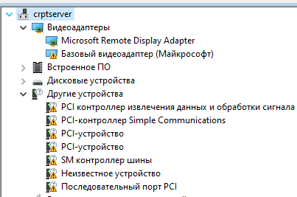
  - Использование программного RAID. Дисковый массив реализован средствами Windows. Это снижает надежность и производительность системы. Рекомендуется переход на аппаратный RAID-контроллер. 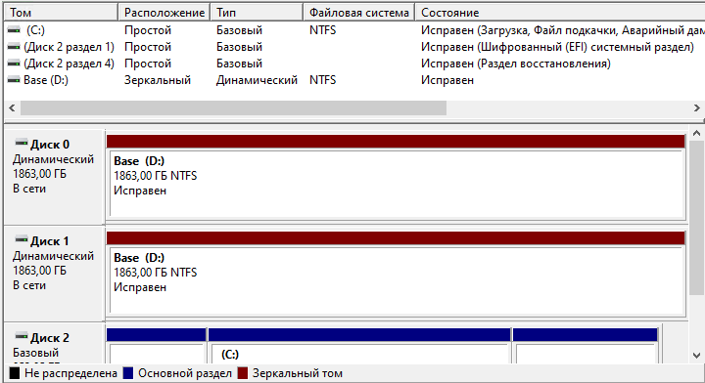
  - Ограничение мониторинга. Мониторинг ресурсов Windows не отображает очередь диска D: (где расположена база), фиксируя данные только по системному диску C:.
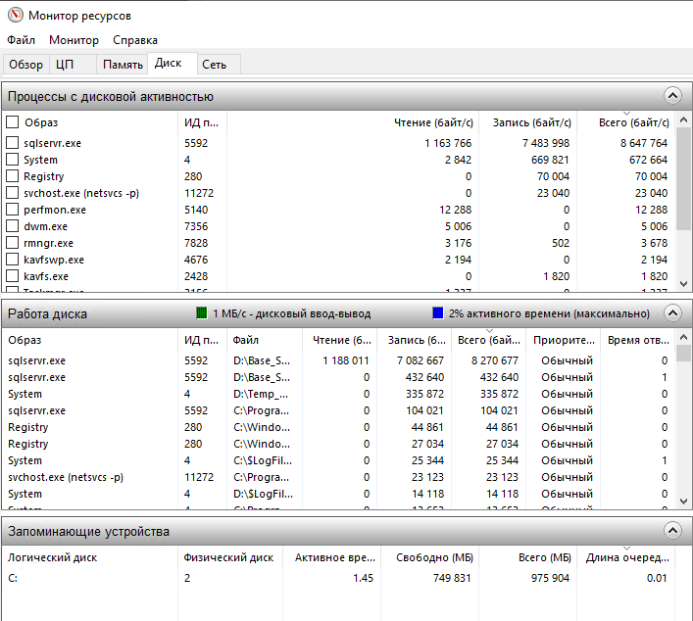
  - Настройки рабочих процессов 1С. Не было настроено расписание автоматического перезапуска рабочих процессов. 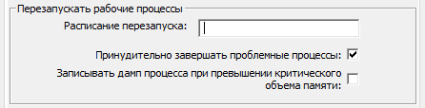

- Результаты проведенных работ
№ | Недостаток | Проведенные работы | Статус
1 | Отсутствие обслуживания MS SQL | Настроен и запущен в планировщике регламент обслуживания. | Решено
2 | Работа антивирусного ПО в реальном времени | Рекомендации переданы заказчику. | Ожидает решения
3 | Проблемы с драйверами | Рекомендации переданы заказчику. | Ожидает решения
4 | Использование программного RAID | Рекомендации переданы заказчику. | Ожидает решения
5 | Ограничение мониторинга | Рекомендации переданы заказчику. | Ожидает решения
6 | Настройки рабочих процессов 1С | Настроено автоматическое расписание перезапуска. | Решено

Исполнитель: _________________________

